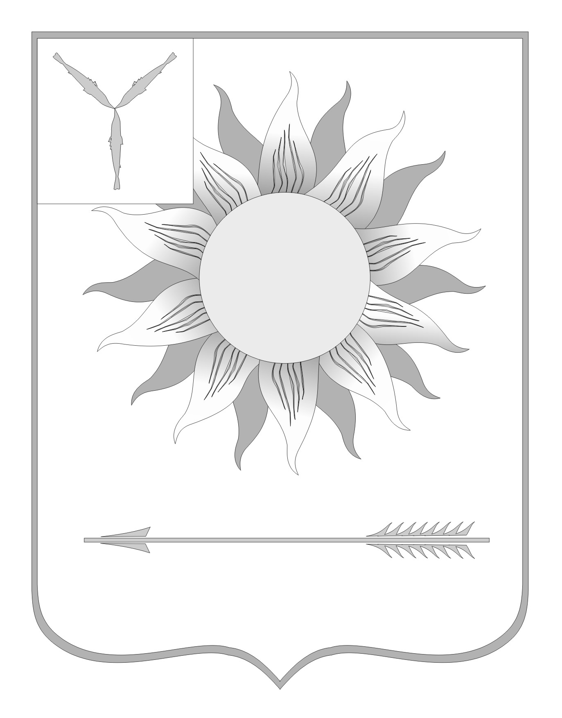
МУНИЦИПАЛЬНОЕ СОБРАНИЕ
ГОРОДСКОГО ОКРУГА ЗАТО СВЕТЛЫЙ
САРАТОВСКОЙ ОБЛАСТИ
Р Е Ш Е Н И Е
От | 04.10.12 | № | 73

ЗАТО Светлый

Об утверждении Генерального плана
городского округа ЗАТО Светлый
В соответствии с Градостроительным кодексом Российской Федерации, Федеральным законом от 6 октября 2003 г. № 131-ФЗ "Об общих принципах организации местного самоуправления в Российской Федерации", Уставом муниципального образования Городской округ ЗАТО Светлый Саратовской области, протоколом публичных слушаний в городском округе ЗАТО Светлый по обсуждению проекта Генерального плана городского округа ЗАТО Светлый Саратовской области от 07 декабря 2011 года Муниципальное собрание городского округа ЗАТО Светлый приняло
РЕШЕНИЕ:
1. Утвердить Генеральный план городского округа ЗАТО Светлый согласно приложению.
2. Решение вступает в силу с момента опубликования.
3. Опубликовать решение в газете «Светлые вести».
Глава городского округа  ЗАТО Светлый | С.В.Колесников

